【附件貳】
桃園市107學年度學生舞蹈比賽實施要點
壹、目的：
為推行舞蹈教育，培養學生舞蹈興趣與能力，以及發揚中華文化，特舉辦
本項比賽。

貳、依據：107學年度全國學生舞蹈比賽實施要點。

參、組織：
一、指導單位：教育部體育署
二、主辦單位：桃園市政府教育局
三、承辦單位：桃園市立復旦國民小學
四、協辦單位：桃園市私立永平高級工商職業學校

肆、比賽組別：
一、 團體組：分為下列各組，並依參賽人數細分為甲、乙、丙組
（一）國小A、B團體組：公、私立國民小學學生。
（二）國中A、B團體組：公、私立國中、國中補校、高中附設國中部、
完全中學國中部學生。
（三）高中（職）A、B團體組：公、私立高中職日夜間部與進修學校、
完全中學高中部、五專校院前3年日夜間部學生、七年一貫制大
學前3年之學生。
(四) 大專團體組：公、私立大專校院日夜間部與進修學校、五專校院
日夜間部後2年學生、七年一貫制大學後4年之學生(大專團體組
不另行區分A、B組)。

二、 個人組：分為下列各組，不另行區分A、B組
（一）國小個人組：公、私立國民小學學生。
（二）國中個人組：公、私立國中、國中補校、高中附設國中部、完全
中學國中部學生。
（三）高中(職)個人組：公、私立高中職日夜間部與進修學校、完全中
學高中部、五專校院前3年日夜間部學生、七年一貫制大學前3
年之學生。
（四）大專個人組：公、私立大專校院日夜間部與進修學校、五專校院
日夜間部後2年學生、七年一貫制大學後4年之學生。
三、分組注意事項：
（一）A組為舞蹈班，成員資格說明如下：
1.依「特殊教育法」所成立之藝術才能資優班（含集中式藝術才能舞
蹈資優班學生及分散式舞蹈資優班學生）。
2.各級學校藝術相關類科系、所（舞蹈類）。
3.依「藝術教育法」設立之藝術才能班（舞蹈類）。
4. 依「高級中等以下教育階段非學校型態實驗教育實施條例」設立之
實驗班(舞蹈類)。
（二）B組為非舞蹈班。
（三）團體A組及B組，均再依參賽人數分為甲、乙、丙組。
（四）報名團體組B組者，該團隊成員不得包含舞蹈班學生。
（五）報名團體組A組者，不參加市賽，直接參加全國比賽或北區決賽。

四、凡經中華民國教育行政主管機關核准立案之各級學校（含外僑學校及在
家自學）具正式學籍學生，皆可依比賽組別報名參加本市初賽評選；經
初賽取得決賽代表權者，皆可報名參加決賽。
伍、舞蹈類型：
一、古典舞：
中華民族歷代之古典型式，且具有其傳統文化內涵與風格的舞蹈；含祭
典舞蹈、宮廷舞蹈、禮儀舞蹈、戲曲舞蹈等類。
二、民俗舞：
中華民族各地區的生活節慶、民風特色的舞蹈，含各民族節令舞蹈、鄉
土舞蹈、原住民舞蹈等類。
三、現代舞：
採用現代各舞蹈類型之基本技巧，以多元形式的技巧，表現現代人文思
想，及反映當代社會風貌、意識、精神之創新風格的舞蹈。
四、兒童舞蹈(限團體組參加，且參加者限國民小學1、2年級學生)：
以兒童為中心，引導兒童觀察生活環境及周遭事務，透過肢體探索呈現
出來，形成具有童趣與創新思考的舞蹈。
陸、參賽人數：
一、團體組：（A、B組均依下列之人數辦理分組）
1.甲組：31人至75人為限(得增報6人以下候補人員)。
2.乙組：12人至30人為限(得增報4人以下候補人員)。
3.丙組：2人至11人為限(得增報2人候補人員；參賽人數若只有2名，
僅開放其中1名候補人員替補)。
二、個人組：以1人為限。
三、 人數超過或不足該參賽各組別最高或最低人數者，取消其參賽資格；
若參賽人數超過正式報名人數(含候補人員及未報名者)上場每1人，扣總平均分數1分。
四、 個人組及團體組於比賽中，協助及輔助人員不得有肢體露出(包含手套、鞋襪等衣物遮蔽)參與表演之行為，違者扣總平均分數1分。
五、 各參賽單位凡是在演出節目中，安排有現場演唱舞蹈配樂及演奏樂器
之人員，不得上臺演出，否則應計入參賽人數，違者扣總平均分數1
分。
柒、比賽場地：桃園市私立永平高級工商職業學校。
一、個人組及團體乙、丙組在活動中心室內舞台舉行。
二、團體甲組在活動中心地板舉行，場地規格如（附件一）。
捌、演出時間(含場佈及復原)：
一、各組演出時間規範如下：
（一）個人組：以6分鐘為限。
（二）團體乙、丙組：以9分鐘為限。
（三）團體甲組：以 10 分鐘為限。
二、計時標準：
以演出之開始（含場佈人員、表演人員進入比賽規範場地內或聲音、影像之出現等），為計時之開始；以退場及場地復原完成，為計時之結束。場地之復原以大會之認定為準，若不服或未達標準扣總平均分數3分。
三、各組演出時間逾時即會扣分，每逾時30秒鐘，扣總平均分數1分，如未滿30秒鐘者，以30秒鐘計算，依此累計扣分。

玖、比賽階段：
一、參加人員：
(一)團體組：
凡本市內之公、私立各級學校，均得自由報名參加各類型舞蹈（即
古典舞、民俗舞、現代舞及兒童舞蹈）及各分組（甲、乙、丙組）
比賽，惟不得以同一舞作參加同一類組之各分組比賽，且每一舞蹈
類型不得同時報名同一分組之比賽。
(二)個人組：
1.就讀於本市公私立各級學校，具有舞蹈素養之學生，均得於上網報名後，列印紙本報名表，並請就讀學校註冊組核章後，大專組學生學校加蓋印信(得由系、所、院、處蓋章戳)，向桃園市立復旦國小報名參加。惟參賽人員須為該校具有正式學籍之學生。

2.經政府核准立案在大陸地區所設立之學校（華東、東莞及上海臺商子弟
學校），其所屬學生需在桃園市設籍達半年以上（107年5 月20日以前
設籍），始可依戶籍所在地報名參加初賽，並於報名時檢附在學證明書
及戶籍證明一併送件，否則不予報名。
二、報名表：
(一)上網報名：請至全國學生舞蹈比賽資訊網
【http://studentdance.perdc.ntnu.edu.tw 】登錄報名。登錄報名
資料完畢後，線上列印紙本報名表(含參賽者名冊)一式四份，加蓋學
校印信(團體組) 或註冊組章戳(個人組)後，2份向本市主辦單位報名，
2份報名者自留(攜帶至市賽及決賽現場進行報到及檢錄)，未報名者，
不得參賽。

(二)寄出報名表：請於107年 10 月 8日（星期一）至 10 月15
日(星期一）完成線上登錄，紙本則以限時掛號於10月15日前（以
郵戳為憑）郵寄，逾時不予受理，郵寄至桃園市立復旦國小，
始完成報名手續。(地 址：32447 桃園市平鎮區廣平街1號，
電話：(03)4917491、4928238轉611、610，輔導室特教組收)

(三)請依學校區域分區報名：
一區: 桃園區、八德區、蘆竹區、龜山區、大溪區、大園區、復興區
二區: 中壢區、平鎮區、楊梅區、龍潭區、觀音區、新屋區

- 注意事項：
(一)承辦單位審核參賽團隊或個人報名資格，參賽團隊或個人請隨時
注意網站公告。
(二)全國決賽報名，請於初賽完畢後，於107年12月 10 日前，登入
全國決賽報名網站，(截止時間107年12月 10 日下午5時)、資
料不全者(紙本資料以郵戳為憑)均不予受理。
(三)報名資料於登錄時間截止後不得申請更改，如報名表紙本資料與
線上登錄電子檔資料不符，則以紙本資料為準。
四、彩排日期：
(一)本項比賽不提供個人組彩排。

(二)各級學校團體甲、乙、丙組彩排：107年11月12日（星期一）至
11月14日（星期三），上午8時30分至下午4時（中午12時至
13時15分為休息時間，不登記彩排），每隊彩排時間限10分鐘。
請參賽團隊於107年10月31日(週三)領隊會議結束後逕洽承辦單
位(現場登記排練時間)，並依登記時間進行彩排，每一參賽作品僅限
登記一次彩排時段，未按時到場彩排者以自動棄權論，不得異議。

(三)為避免影響其他單位排練，各參賽單位排練不得逾時。(若領隊
會議未到者，請於隔天107年11月1日(星期四)上午9時至11時，
得以電話預約剩餘彩排時間)。

- 比賽地點：桃園市私立永平高級工商職業學校明德堂3樓，地址：326桃園
市楊梅區永平路480號，電話：03-4822464。

六、比賽日期：107年11月16日（星期五）起至11月18日（星期日），
上午8時30分至下午5時。賽程安排先一區後二區
(一區:桃園區、蘆竹區、大園區、龜山區、八德區、
大溪區、復興區；二區:中壢區、平鎮區、楊梅區、
新屋區、觀音區、龍潭區)

七、評審委員：由市府主辦單位依指導單位、大專舞蹈科系、學術機構及
專業舞蹈團體推薦人選，建立評審人才庫，遴聘專家、
學者5名以上(含5名)擔任之。
八、評分標準：
(一)評分要點：
1.古典舞及民俗舞，以其舞蹈內容具中華民族風格者為評分
範圍。
2.現代舞，以採用現代各舞蹈類型的基本技巧，編創具有
創新風格之現代舞蹈為評分範圍。
3.兒童舞蹈，以引導兒童觀察生活環境及週遭事物，透過
肢體探索，編創具有童趣與創新思考的舞蹈為評分範圍。
(二)評分內容：
1.主題表現佔30％，音樂佔10％，服飾(以配合舞型、適當
為宜)佔10％，舞蹈藝術(包括編舞、創意、舞技)佔50％。
2.評審委員以百分法計分後採「中間分數平均法」統計，如
有同分而必須判取名次時，則以「計點法」計算。(中間分數
平均法及計點法之統計範例列舉如附件二，採用本統計法須
評審委員人數達7人（含7人）以上時，始可適用)。
九、評列等第：
將各評審委員所評定之分數，採中間分數平均法統計後(但書：若評審委員不足額時，採出席委員之總平均分數，作為未出席委員之評分)，依下列標準核列等第。成績公布時，團體組公佈等第及總平均分數，並按參賽序列名；個人組除列等第、名次及總平均分數外，並按參賽者分數高低依序列名，但均不公布個別委員之評分。
(一)特優總平均90分以上，且有二分之一以上評審委員所給予之成績
在90分以上者。
註一：「二分之一以上」評審委員之人數規定，係指評審委員如 有7位時，其特優須有4位評審委員所給予之成績在90分以上；如評審委員只有5位時，其特優須有3位評審委員所給予之成績在90分以上。
註二：若有名次在後者之等第為「特優」，而名次在前者未獲「特優」
之情況發生，則名次在後者仍評列等第為「優等」。
(二)優等︰總平均85分以上者。
(三)甲等︰總平均80分以上，不滿85分者。
(四)乙等: 總平均75分以上，不滿80分者。

十、錄取名額：

(一)本市107學年度舞蹈比賽分一、二區（先一區後二區），分別錄取各組
名次。
(二)以各舞蹈類型（古典舞、民俗舞、現代舞、兒童舞蹈）分別評分為原則
，並以各類各組第一名（評分須達80分以上）代表本市參加全國決賽，上列第一名不得有同名次。
(三)本市分為2區，若代表本市個人或隊伍無法參賽，則由該區依成績順序
遞補參加決賽的缺額。
(四)團體組凡評定成績達到錄取標準者，一律按其等第予以敘獎。
(五)個人組視參加人數多寡及水準決定之。

十一、獎勵方式及標準：
經評定入選之團體及個人均由主辦單位分別頒給獎狀，以茲鼓勵。各校
得依據獲頒之獎狀及本要點逕依權責辦理敘獎事宜（應於獎狀頒發後一
個月內為之，主辦單位不另發函）：
- 獲團體組特優者，編舞教師1人嘉獎2次，行政人員及助理指導教師各予嘉獎2次，惟總人數以7人為限。
- 獲團體組優等以上者，編舞教師1人嘉獎1次，相關行政人員及助理指導教師各予嘉獎1次，惟總人數以7人為限。
- 獲團體組甲等者，編舞教師及相關行政人員獎狀1張，惟總人數以 7人為限。
- 獲個人組特優者，編舞教師1人嘉獎2次。
- 獲個人組優等者，編舞教師1人嘉獎1次。
- 獲個人組甲等者，編舞教師1人獎狀1張。
- 同時指導多個團隊及個人若同時獲甲等以上成績，其獎勵以獲得 最佳成績兩項為限。
- 各類獎勵人員名單以報名表所載之名單為準，請於報名表詳列指導人員姓名，以免影響應受獎人之權益。
9.各組獲優等以上之指導人員如非為本市境內學校教師，改以頒發
獎狀乙張；非市屬學校教師，請參賽學校依權責自處。
10.參賽學生獎勵事宜，由各校逕依權責及相關敘獎規定辦理。

拾、抽籤及領隊會議

一、日期：107年10月31日（星期三）下午1時。逾時未到者，由承辦
單位公開代抽，不得異議。經抽籤後，一律不得要求更換名單。
二、地點：永平工商餐飲大樓四樓階梯教室，不另發通知單。
三、領隊會議後即進行抽籤，各參賽學校務必派員參加，以免喪失自身
權益。

壹拾壹、各參賽單位均應切實遵守下列各項規定：

- 報到時間：參賽各團體及個人均須於各場次比賽開始前30分鐘到達會場，攜帶並出示報名表(含參賽者名冊一份)完成報到手續。另個人組請於該場次比賽前3隊，團體組於該場次前2隊，經檢錄組清查人數後至預備區準備出賽。
- 檢錄及驗證：參賽單位務必於比賽當日攜帶並繳交報名表(含參賽者名冊一份) ；若遇「參賽者名冊」照片不清晰、脫落或無法辨識等情況，主辦單位有權請參賽者出示身分證明文件。
- 參賽單位必須依出場序與賽程，若經唱名3次未出場比賽者，以棄權論。
- 各隊伍應遵守比賽場地人員指揮。除燈光及播音設備由主辦單位準備外，
所需服裝、道具及伴奏人員均應自備，且不得要求調整燈光(含燈桿)及布
幕等一致性之場地設施。
五、比賽期間由承辦單位提供CD音響設備一套供參賽者運用(不再提供卡式錄放音響設備)，請參賽單位自備音樂CD兩組(一組為備用且格式需為MP3檔案類型，CD封面並請貼上比賽場次、比賽號次)，音樂CD不可燒錄多首曲目(僅可燒錄比賽曲目)並應在該項比賽報到時聽從工作人員指示，於指定時間(比賽出場前)由承辦單位負責播放之工作人員陪同試音及播放。
六、報名單上各項資料應據實詳細填寫，一經報名不得要求任何增減或變更。
七、各指導老師於隊伍進場比賽開始時，一律不得在現場以口令、手勢等作示範指
導(集中式身心障礙特教班外)，違者扣總平均1分。
八、同一編舞教師之同一作品不得重複參加同一舞蹈類型之各分組(甲、乙、丙) 之比賽，違者經查證屬實，參賽者均取消其得獎資格。(初賽時，如果發現有同一編舞教師之同一作品「跨縣市」重複參加各分組之比賽者，凡經查證屬實，其相關之縣市應同時取消該作品參賽者之資格)。同一團體及個人不得代表兩個以上縣市參加比賽，違者取消參賽資格。
九、易致危險之道具及物品不得攜帶進場，否則承辦單位工作人員得強制令其離場，有造成損害情事者，應由該參加單位或個人負責賠償。
十、參賽單位應自行清掃比賽場地，使其回復原貌，以利下一隊伍進行比賽;場地之恢復標準以承辦單位之認定為主，若不服或未達標準則扣總平均3分。
十一、節目說明或故事大綱得由參加單位或個人打印8份，於報到處報到時繳交，
並由承辦單位於該類比賽前轉交評審委員參考，不得自行分送。
十二、參賽單位或個人對排定之賽程不得以任何理由請求變更。
十三、應服從評判會議之評判，如有意見或抗議，應由領隊人員以書面(如附件三)向承辦單位提出，抗議事項 以比賽規則、秩序及參賽人員資格為限，並須於各項比賽成績公布後1小時內提出，逾時不予受理。
十四、參加比賽所需之音樂選曲，應依著作權法慎重選擇，參賽者須自行取得音樂使用權，承辦單位得要求提出證明。
十五、承辦單位為辦理比賽實況存證及推廣舞蹈欣賞教學之需，有權進行實況錄影存檔：凡報名參賽即視同無條件授權承辦單位拍攝、製作各項比賽實況，作為發生爭議時之重要佐證參考資料；並得選定各類組優勝團隊或個人之演出節目，製作光碟、錄影帶、圖書等相關舞蹈欣賞教學教材，分送各級學校及社教相關單位，以發揮舞蹈比賽之推廣教育功能。
十六、參賽作品如採用他人之舞蹈創作作品為參賽舞目，應註明原創者姓名，且每一舞段內，不得援用原創作作品之舞蹈連續動作超過1分鐘，否則視為抄襲。經檢舉人比賽結束3日內檢具錄影帶，並經大會受理後，被檢舉人應依大會通知申覆之翌日3日內提出申覆，由大會裁決處理，逾期未提出申覆者以抄襲論，取消其參賽資格及獎次，並須退還大會所頒全部獎項。
十七、承辦單位為保障編舞人及參加比賽單位、個人權益，參觀人員請勿私自拍照及錄影（持大會攝影證者除外），以免侵犯編舞人之著作權。如經承辦單位工作人員舉牌3次者，一律請離會場。
十八、承辦單位派有專人錄影，各參賽團體及個人之表演節目，將免費錄製成影音光碟，請於比賽當日至承辦單位領取。
十九、各級學校於比賽期間請派員領隊參賽，以維持參賽秩序及協助現場頒獎事
宜。
二十、上一場節目比賽出場時，下一節目演出單位或個人，請在等待區準備，並保持肅靜，不得影響他人演出；正在演出單位之道具，請勿隨意移動，以免影響他人權益。
二十一、請各校協助維護場地整潔，做好垃圾分類及資源回收。所有演出單位使用過之道具，請勿棄置會場。
二十二、各場次比賽結束後即公佈成績，獎狀部分由獲獎學校領回。
二十三、以上應遵守規定之未事宜，請參閱本實施要點附件四：「桃園市學生舞蹈比賽場地使用須知」，並依比賽現場工作人員指示為準。

壹拾貳、凡參加本比賽之競賽員(學生)、隊職員及各工作人員，一律給予公(差)假登記，主辦單位不另發給請假證明或到場參賽證明。

壹拾參、本次活動承辦及協辦學校工作人員，依「桃園市市立各級學校教職員獎懲要點」、「公立高級中等以下學校校長成績考核辦法」及「公立高級中等以下學校教師成績考核辦法」辦理敘獎。

壹拾肆、 一、承辦單位：桃園市立復旦國民小學
地址：32447 桃園市平鎮區廣平街1號
電話：(03)4917491、4928238轉611、610（輔導室）
傳真：(03)4943793
網址：http://www.fdes.tyc.edu.tw/xoops/
二、協辦單位：桃園市私立永平高級工商職業學校
地址: 326桃園市楊梅區永平路480號
電話：03-4822464

壹拾伍、辦理本項比賽所需之經費，由桃園市政府教育局相關經費項下支應。

壹拾陸、本實施計畫經籌備會討論通過報請桃園市政府教育局核備，修正時亦同。

【附件一】
桃園市107學年度學生舞蹈比賽場地(永平工商)明德堂3樓平面圖
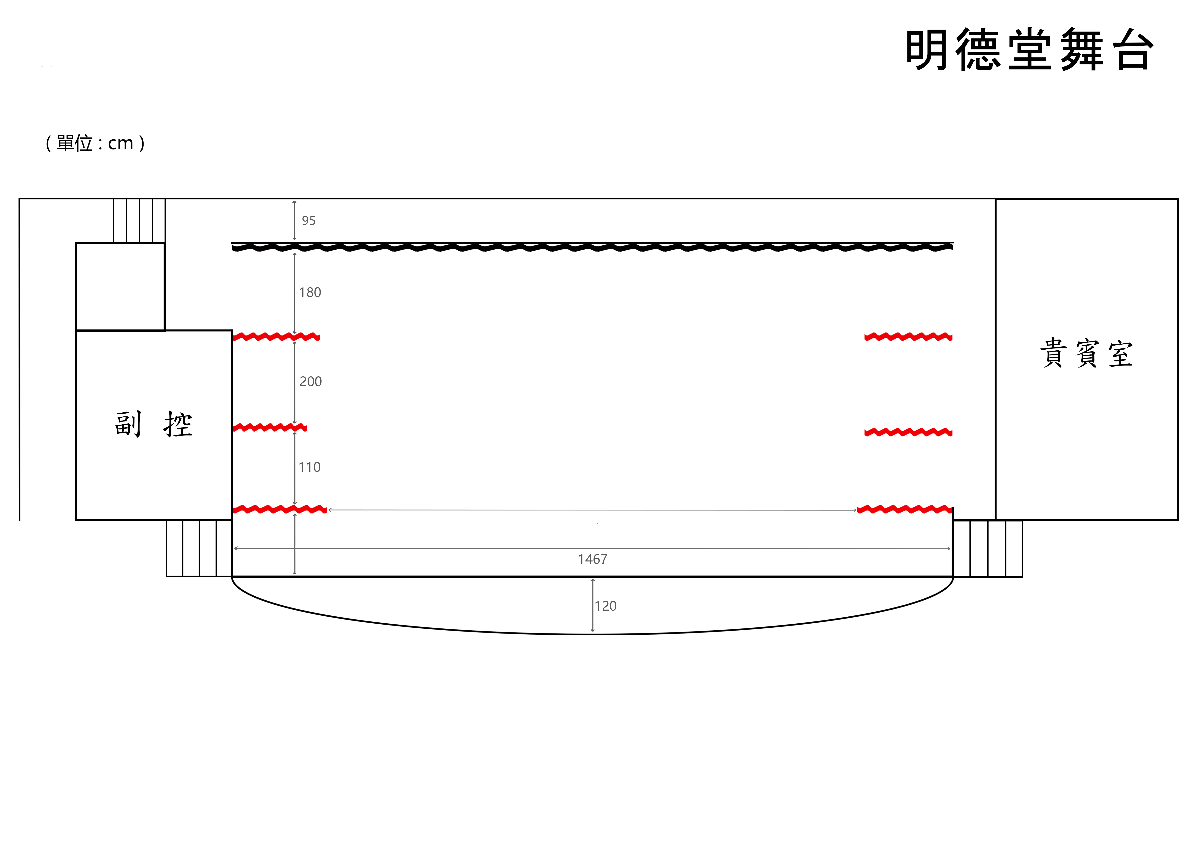

乙、丙組及個人組面寬：10m 深：6.5m

乙、丙組及個人組

6.5M

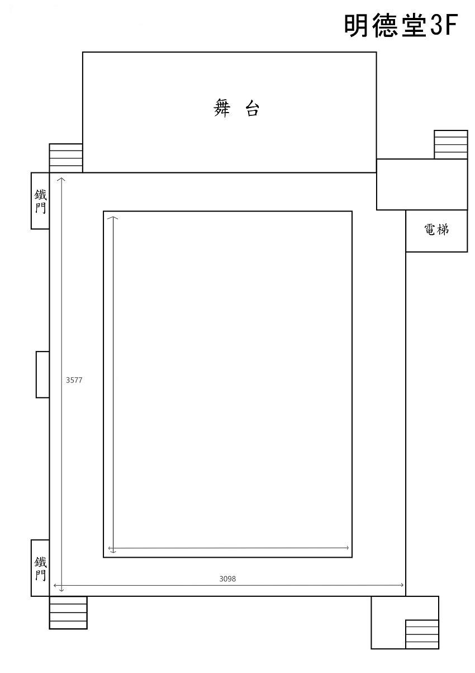

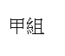
22M

16M

註：甲組實際表演場地 面寬：22m 深：16m
乙、丙組實際表演場地 面寬：10m 深：6.5m
【附件二】
「中間分數平均法」及「計點法」統計之舉例說明
一、中間分數平均法︰
將各評審委員所評定之某隊（人）分數，刪除各數中最高分及最低分各一
個得分，而後取其餘之各數相加，再求其平均數。
舉例︰甲隊（人）經七位評審委員評定之得分為90，88，86，86，84，80，78，則刪除最高分90及最低分78二數，將剩餘之88，86，86，84，80五數
相加，再求其平均數得84.80。但採用本統計法時，評審委員至少需有七人以上。

二、計點法︰
依每一評審委員評定各與賽單位之分數，以其最高分者為1點，其次為2點，再其次為3點，餘據此類推之。然後將各評審委員所評之點數（分數依計點法所換算之點數）相加，得「合計點數」（亦稱總點數）；其數值最小者為第一等，其次為第二等，再其次為第三等，餘據此類推之。所得之等第亦即為名次。
採用計點法時，評審委員之給分應依循一單位一分數之原則，不宜有兩參賽單位發生同分的情形出現以避免產生點數相同之情況。若仍發生點數相同之情況則由評審討論重新票選方式執行。

【附件三】申訴書
桃園市107學年度學生舞蹈比賽申訴疑義表
填表日期：107年 月 日
申請人
姓名及單位
(限領隊人員提出申訴)
參賽組別
比賽項目
申訴疑義說明
(請附上相關證明文件)
申請人簽名(章)
會議裁決結果
(右欄限比賽承辦單位填寫)
評審簽名(章)

【附件四】
「桃園市學生舞蹈比賽場地使用須知」
一、 比賽場地全面禁菸、禁止飲食。
二、 比賽場地嚴禁私自拍照、攝影。
三、 參賽人員、指導教師、道具及布景搬運人員請依現場工作人員指示進出；除參賽人員外，其餘人員均需配戴承辦單位核發之識別證，未配戴者一律不得進入舞台區。
四、配帶大會核發之攝影證的攝影人員(含攝影學會專業人員及參賽單位人員)，請依
大會規定於指定的攝影區域內拍攝。
五、舞台嚴禁使用或裝置危險物品，若使用乾冰、泡泡機或煙霧機等其他類特殊效果，請自行準備乾式清潔用具進行清潔，且清潔時間仍計算於比賽時間內(含舞台區域之煙霧，未散去前仍計算於比賽時間內)。
六、易致危險之道具及物品不得攜帶進場，否則大會工作人員得強制令其離場，有造
成損害情事者，應由該參賽單位負責賠償。相關特殊道具須遵照大會之規定於報
名時及現場報到時先行填寫特殊道具申請使用單，經大會技術核定後得使用，否
則予以扣總平均2分。
七、參賽單位應自行清掃比賽場地，使其回復原貌，以利下一隊伍進行比賽；場地之
恢復標準以大會之認定為主，若不服或未達標準則扣總平均3分；擅自黏貼其他
物品未清除者扣總平均分數1分。
八、舞台前後均定期清潔並於翼幕兩側設置濕布供參賽者踩踏，若仍需使用松香等止
滑物品，請自行準備乾式清潔用具進行清潔，且清潔時間仍計算於比賽時間內。
九、若需使用外接電源，請於領隊會議時填寫申請表或傳真至復旦國小03-4943793，並請自備符合標準之延長線。
十、舞台僅提供黑膠地墊（已標註中心位置及1/4位置）及白熾燈光，禁止擅自黏貼其他物品抑或調整燈光。
十一、為維護參賽人員與舞台之安全，後台預備隊數原則上個人組為2隊、團體組為1
隊，惟承辦單位得依後台人員數量及道具、布景之多寡彈性調整預備隊數。
十二、為維護參賽人員之安全，各參賽團隊經檢錄後不宜於等候區或舞台旁進行動作
排練。
十三、團體甲組比賽之參賽人員請從舞台短邊進出場，其短邊延長線均視為比賽計時
開始/結束之依據；表演進行中可以越線，但不得從表演場地正前方進退場。
十四、為維護參賽人員與舞台之安全，各參賽團隊搬運道具及布景人員以15人為上限；惟兒童舞蹈團體甲組以20 人為上限（演出人員不列入計算）；國小2年級以下非舞者禁止隨行入場。
十五、上述未盡事宜均依現場工作人員實際執行為準，若有相關問題請與承辦單位聯
繫。

